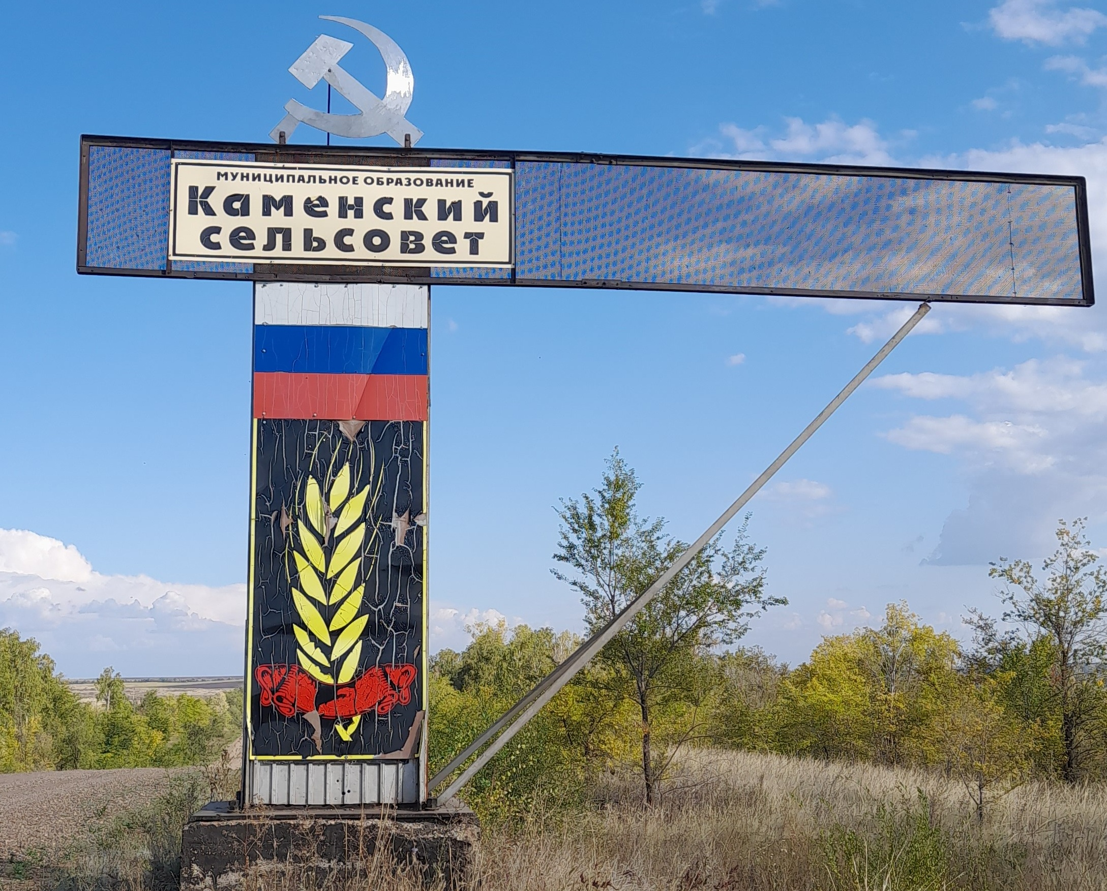
Каменские вести
№ 20 (с 15 по 31 июля 2024 года)

Газета муниципального образования Каменский сельсовет
Сакмарского района Оренбургской области

Администрация
муниципального образования
Каменский сельсовет
Сакмарского района
Оренбургской области
ПОСТАНОВЛЕНИЕ
от 19.07.2024 № 20-п
с. Каменка

Об утверждении Порядка сообщения муниципальными
служащими сведений о прекращении гражданства Российской Федерации,
о приобретении гражданства (подданства) иностранного государства

В соответствии с пп. 9 и 9.1 ч.1 ст. 12 Федерального закона от 02.03.2007 № 25-ФЗ «О муниципальной службе в Российской Федерации», Уставом муниципального образования Каменский сельсовет:
- Утвердить Порядок сообщения муниципальными служащими О прекращении гражданства Российской Федерации, о приобретении гражданства (подданства) иностранного гражданства.
- Признать утратившим силу постановление № 50-п от 12.09.2022 г «Об Утверждении Порядка сообщения муниципальными служащими сведений о прекращении гражданства Российской Федерации, о приобретении гражданства (подданства) иностранного государства .
- Специалисту 2 категории Сипатовой Н.А. ознакомить муниципальных служащих под роспись с настоящим постановлением.
- Опубликовать настоящее постановление в газете «Каменские вести» и разместить на официальном сайте муниципального образования Каменский сельсовет Сакмарского района Оренбургской области.
- Контроль за исполнением настоящего постановления оставляю за собой.

Глава муниципального образования
Каменский сельсовет К.В.Топчий

Разослано: в дело, администрацию района, прокуратуру
Приложение
к постановлению администрации
муниципального образования
Каменский сельсовет
Сакмарского района
Оренбургской области
от 19.07.2024 № 20-п

ПОРЯДОК
СООБЩЕНИЯ МУНИЦИПАЛЬНЫМ СЛУЖАЩИМ О ПРЕКРАЩЕНИИ ГРАЖДАНСТВА РОССИЙСКОЙ ФЕДЕРАЦИИ, О ПРИОБРЕТЕНИИ ГРАЖДАНСТВА (ПОДДАНСТВА) ИНОСТРАННОГО ГОСУДАРСТВА
  - Настоящий порядок сообщения муниципальным служащим о прекращении гражданства Российской Федерации, о приобретении гражданства (подданства) иностранного государства (далее - Порядок) разработан в соответствии с пунктами 9 и 9.1 части 1 статьи 12 Федерального закона от 02.03.2007 № 25-ФЗ «О муниципальной службе в Российской Федерации» и устанавливает процедуру сообщения муниципальными служащими администрации Каменского сельсовета в письменной форме представителю нанимателя (работодателю):
    - О прекращении гражданства Российской Федерации либо гражданства (подданства) иностранного государства - участника международного договора Российской Федерации, в соответствии с которым иностранный гражданин имеет право находиться на муниципальной службе (далее - о прекращении гражданства).
    - О приобретении гражданства (подданства) иностранного государства либо получении вида на жительство или иного документа, подтверждающего право на постоянное проживание гражданина на территории иностранного государства (далее - о приобретении гражданства).
  - Муниципальный служащий обязан сообщить представителю нанимателя (работодателю) о прекращении гражданства, о приобретении гражданства в день, когда муниципальному служащему стало известно об этом, но не позднее пяти рабочих дней со дня прекращения гражданства, со дня приобретения гражданства в письменном виде по форме согласно приложению к настоящему Порядку (далее - сообщение).
  - В случае если о прекращении гражданства, о приобретении гражданства муниципальному служащему стало известно в выходные или праздничные дни, в период нахождения муниципального служащего в отпуске либо в период его временной нетрудоспособности, допускается незамедлительное направление сообщения представителю нанимателя (работодателю) посредством факсимильной, электронной связи с последующим направлением сообщения в соответствии с настоящим Порядком представителю нанимателя (работодателю) в течение первого рабочего дня после выходных или праздничных дней, окончания отпуска или периода временной нетрудоспособности соответственно.
  - В сообщении указываются:
- фамилия, имя, отчество (последнее - при наличии) муниципального служащего, направившего сообщение, замещаемая им должность муниципальной службы;
- наименование государства, в котором прекращено гражданство (подданство) (Российской Федерации либо иностранного государства - участника международного договора, в соответствии с которым иностранный гражданин имеет право находиться на муниципальной службе), дата прекращения гражданства - в случае прекращения гражданства (подданства);
- наименование иностранного государства, в котором приобретено гражданство (подданство) либо получен вид на жительство или иной документ, подтверждающий право на постоянное проживание гражданина на территории иностранного государства, дата приобретения гражданства либо права на постоянное проживание гражданина на территории иностранного государства - в случае приобретения гражданства (подданства) либо получения вида на жительство или иного документа, подтверждающего право на постоянное проживание гражданина на территории иностранного государства;
- дата составления сообщения и подпись муниципального служащего.
  - Муниципальный служащий представляет сообщение в администрацию муниципального образования Каменский сельсовет для регистрации и предварительного рассмотрения.
  - Сообщение подлежит регистрации в течение одного рабочего дня со дня его поступления в администрацию муниципального образования Каменский сельсовет.
  - В ходе предварительного рассмотрения сообщения глава муниципального образования имеет право проводить собеседование с муниципальным служащим, направившим сообщение, получать от него в установленном порядке письменные пояснения по изложенным в сообщении обстоятельствам.
По результатам предварительного рассмотрения сообщения подготавливается мотивированное заключение, которое подписывается главой муниципального образования либо лицом, исполняющим его обязанности в соответствии с правовым актом администрации сельсовета.
  - Мотивированное заключение, предусмотренное пунктом 7 настоящего Порядка, должно содержать:
- информацию, изложенную в сообщении;
- информацию, полученную от муниципального служащего, направившего сообщение;
- мотивированный вывод по результатам предварительного рассмотрения сообщения о наличии либо отсутствии выявленных при рассмотрении нарушений требований Федерального закона от 02.03.2007 № 25-ФЗ «О муниципальной службе в Российской Федерации» при прохождении муниципальной службы и предложение для принятия решения в соответствии с законодательством Российской Федерации.
- Сообщение, мотивированное заключение и материалы, полученные в ходе предварительного рассмотрения сообщения, в течение трех рабочих дней со дня регистрации сообщения направляются главе муниципального образования или лицу, исполняющему его обязанности, для принятия решения.
- Глава муниципального образования не позднее семи рабочих дней со дня регистрации сообщения принимает решение об освобождении от замещаемой должности и увольнении муниципального служащего в соответствии с законодательством Российской Федерации, если иное не предусмотрено законодательством Российской Федерации.
- Сообщение с резолюцией главы муниципального образования, мотивированное заключение и материалы, полученные в ходе предварительного рассмотрения сообщения, направляются в Администрацию в течение одного рабочего дня со дня реализации в соответствии с трудовым законодательством и законодательством о муниципальной службе.
- Копия сообщения с резолюцией главы муниципального образования выдается муниципальному служащему, направившему сообщение, в течение двух рабочих дней со дня принятия главой муниципального образования решения, указанного в пункте 10 настоящего Порядка, лично главой муниципального образования под подпись.
- Сообщение с резолюцией главы муниципального образования, мотивированное заключение и материалы, полученные в ходе предварительного рассмотрения сообщения, приобщаются к личному делу муниципального служащего.

Приложение к Порядку
сообщения муниципальным служащим о прекращении гражданства Российской Федерации, о приобретении гражданства (подданства) иностранного государства
СООБЩЕНИЕ
муниципального служащего о прекращении гражданства
Российской Федерации, о приобретении гражданства
(подданства) иностранного государства

______________________________
(должность, фамилия, инициалы
представителя нанимателя)
от
(фамилия, имя, отчество
(последнее - при наличии)
муниципального служащего,
должность,
структурное подразделение)
В соответствии с пунктами 9 и 9.1 части 1 статьи 12 Федерального закона от 02.03.2007 № 25-ФЗ «О муниципальной службе в Российской Федерации» сообщаю - О прекращении гражданства/ приобретении гражданства (подданства)
(указать:
- наименование государства, в котором прекращено гражданство (подданство) (Российской Федерации либо иностранного государства - участника международного договора, в соответствии с которым иностранный гражданин имеет право находиться на муниципальной службе), дата прекращения гражданства - в случае прекращения гражданства (подданства);
- наименование иностранного государства, в котором приобретено гражданство (подданство) либо получен вид на жительство или иной документ,
подтверждающий право на постоянное проживание гражданина на территории иностранного государства, дата приобретения гражданства либо права на постоянное проживание гражданина на территории иностранного государства - в случае приобретения гражданства (подданства) либо получения вида на жительство или иного документа, подтверждающего право на постоянное проживание гражданина на территории иностранного государства.
(дата составления сообщения, подпись, Ф.И.О. (последнее - при наличии)

Администрация
муниципального образования
Каменский сельсовет
Сакмарского района
Оренбургской области
ПОСТАНОВЛЕНИЕ
от 19.07.2024 № 21-п
с. Каменка

Об утверждении плана основных

мероприятий по обеспечению безопасности

людей на водных объектах муниципального

образования Каменский сельсовет

В соответствии с пунктом 26 части 1 статьи 14 Федерального закона от 06.10.2003 № 131-ФЗ «Об общих принципах организации местного самоуправления в Российской Федерации» и руководствуясь Уставом муниципального образования Каменский сельсовет, в целях комплексного и согласованного выполнения мероприятий по безопасности людей на водных объектах:

- Утвердить План основных мероприятий по безопасности людей на водных объектах, расположенных на территории муниципального образования Каменский сельсовет, согласно приложению.
2. Контроль за исполнением настоящего постановления оставляю за собой.
3. Постановление вступает в силу после его обнародования.

Глава муниципального образования
Каменский сельсовет К.В.Топчий

Разослано: в дело, отделу по ГО и ЧС района, ЕДДС.

Приложение к постановлению администрации Каменский сельсовет от 19.07.2024 № 21-п

П Л А Н

основных мероприятий по обеспечению безопасности людей на водных объектах, расположенных на территории муниципального образования Каменский сельсовет

№  п/п | М е р о п р и я т и я | Дата выполнения | Ответственные  за выполнение
1 | Установка знаков об ограничении водопользования (купание запрещено) р.Сакмара, р.Медведица | Май, Июнь | Администрация сельсовета
2 | Проведение проверки целостности информационных знаков об ограничениях водопользования, установленных вдоль берегов водных объектов | ежемесячно | Администрация сельсовета
3 | Распространение памяток по безопасности людей на водных объектах | ежеквартально | Администрация сельсовета
4 | Проведение профилактической, агитационно-пропагандистской и разъяснительной работы в целях обеспечения безопасности и недопущения травматизма и гибели людей на водных объектах | постоянно | Администрация сельсовета
5 | Проведение месячников безопасности населения на водных объектах | Июнь- Август | Топчий К.В.  Фомичева О.В.,  ,Агназарова М.А.
6 | Организация рейдов по выявлению незарегистрированных мест массового отдыха граждан на водоемах | Июнь, июль,  август | Администрация,  ДНД, административная комиссия

Администрация
муниципального образования
Каменский сельсовет
Сакмарского района
Оренбургской области

ПОСТАНОВЛЕНИЕ
от 19.07.2024 № 22-п

О создании патрульных,
патрульно-маневренных групп
на территории муниципального
образования Каменский сельсовет

В соответствии с Федеральным законом от 21 декабря 1994 № 69-ФЗ «О пожарной безопасности», Федеральным законом от 21 декабря 1994 №68-ФЗ «О защите населения и территорий от чрезвычайных ситуаций природного и техногенного характера», и руководствуясь п.21 ч.1 ст.15, ч.6 ст.43 Федерального закона от 06 октября 2003 № 131-ФЗ «Об общих принципах организации местного самоуправления в Российской Федерации», в целях своевременного обнаружения очагов возгораний и оперативного реагирования на возникшие природные (ландшафтные) пожары, недопущению перехода пожаров на населенные пункты, расположенные на территории муниципального образования Каменский сельсовет Сакмарского района, постановляет:
1. Утвердить Положение об организации работы патрульных и патрульно-маневренных групп на территории муниципального образования Каменский сельсовет согласно приложению №1.
2. Создать на территории муниципального образования Каменский сельсовет патрульной группы, согласно приложению №2
3. Создать на территории муниципального образования Каменский сельсовет патрульно-маневренной группы, согласно приложению №3.
4. Считать утратившим силу постановление №6-п от 24.01.2022 г. «О создании пожарно-профилактической группы на территории муниципального образования Каменский сельсовет Сакмарского района Оренбургской области».
5. Контроль за исполнением настоящего постановления оставляю за собой.
6. Постановление вступает в силу после его подписания.

Глава муниципального образования: _______________ К.В.Топчий

Разослано: в дело, администрации района, членам профилактической группы
Приложение №1
к постановлению
администрации
муниципального образования Каменкий сельсовет
от 19.07.2024 № 22-п

Положение
об организации работы патрульных и патрульно-маневренных групп на территории муниципального образования Каменский сельсовет

1. Общие положения.
Данное положение по созданию и организации работы патрульных, патрульно-маневренных групп (далее – Положение) разработано в соответствии с Федеральным законом Российской Федерации от 21.12.1994 №69-ФЗ «О пожарной безопасности», Федеральным законом Российской Федерации от 21.12.2994 №68-ФЗ «О защите населения и территорий от чрезвычайных ситуаций природного и техногенного характера», Федеральным законом от 06.10.2003 №131-ФЗ «Об общих принципах организации местного самоуправления в Российской Федерации», методическими рекомендациями по порядку создания и организации работы патрульных, патрульно-маневренных маневренных и патрульно-контрольных групп» (ФГБУ ВНИИ ГОЧС (ФЦ) от 09.09.2020 г.
Данное Положение определяет общие положения по планированию, назначению, порядку организации и обеспечения деятельности патрульных и патрульно-маневровых групп.
Целью создания групп является создание условий для организации работы по профилактике возгораний сухой растительности, как одной из основных причин возникновения природных (ландшафтных) пожаров, принятия дополнительных мер по предупреждению возникновения чрезвычайных ситуаций в пожароопасный период, сокращение сроков реагирования на возникшие природные (ландшафтные) пожары, усиление мер по защите населенных пунктов, объектов различных видов собственности от угрозы перехода природных (ландшафтных) пожаров на населенные пункты, усиление работы с населением.

2. Основные задачи.
Основными задачами групп являются:
2.1. Для патрульных групп:
-выявление фактов сжигания населением мусора на территории населенных пунктов муниципального образования Каменский сельсовет, загораний (горения) растительности на территории сельсовета;
-проведение профилактических мероприятий среди населения о мерах пожарной безопасности;
-принятие мер по локализации и ликвидации выявленных пожаров;
-мониторинг обстановки;
-взаимодействие с ЕДДС муниципального образования Сакмарский район.
2.2. Для патрульно-маневренных групп:
-идентификация и выявление возникших очагов горения и задымления вблизи населенных пунктов, несанкционированных отжигов сухой растительности;
-принятие мер по локализации и ликвидации выявленных пожаров;
-определение по возможности причин возникновения пожаров;
-передача информации в ЕДДС муниципального образования
об обнаружении пожаров, о складывающейся обстановке и запрос дополнительных сил и средств (при необходимости) для тушения загораний;
-передача в надзорные органы информации о лицах, виновных в нарушении правил пожарной безопасности и возникновении ландшафтных (природных) пожаров;
-проведение рейдовых мероприятий на территории земель различного назначения по утвержденным маршрутам;
-осуществление контроля за проведением профилактических выжиганий сухой растительности на территориях населенных пунктов сельских поселений, землях специального назначения и земельных участках, непосредственно примыкающих к лесам;
-осуществление контроля за выполнением собственниками и должностными лицами мероприятий по очистке территории, прилегающей к лесу, от сухой травянистой растительности, пожнивных остатков, валежника, порубочных остатков, мусора и других горючих материалов, полос отвода автомобильных и железнодорожных дорог;
-контроль за созданием и состоянием противопожарных минерализованных полос;
-контроль за соблюдением запрета выжигания сухой травянистой растительности, стерни, пожнивных остатков на землях сельскохозяйственного назначения и землях запаса, разведения костров на полях.

3. Порядок создания, состав патрульных и патрульно-маневренных групп.
Патрульные и патрульно-маневренные группы создаются на период пожароопасного периода.
Патрульные группы создаются в каждом населенном пункте, численностью не менее 2-х человек из числа специалистов сельских поселений, старост населенных пунктов, общественных деятелей соответствующего населенного пункта (волонтеров).
Патрульно-маневренная группа создается - одна на сельское поселение, численностью не менее 5 человек из числа представителей органов местного самоуправления сельских поселений, членов добровольной пожарной охраны, народных дружин, старост, казачьих обществ и хозяйствующих субъектов, осуществляющих свою деятельность на территории сельского поселения.

4. Порядок реагирования патрульных и патрульно-маневренных групп.
Работа патрульных и патрульно-маневренных групп организуется на протяжении всего пожароопасного периода в зависимости от класса пожарной опасности, по условиям погоды и складывающейся обстановки.
Патрульно-маневренная группа оснащается, администрацией муниципального образования Каменский сельсовет средствами и оборудованием для тушения природных пожаров, доводится порядок передачи информации до ЕДДС муниципального образования Сакмарский район (о выходе на маршрут, фактах выявленных возгораниях, принятых мерах для ликвидации).
Оснащение групп производится администрацией сельского поселения из имеющихся материальных средств для обеспечения пожарной безопасности.
При обнаружении патрульно-маневренной группой очагов горения информация немедленно передается в ЕДДС муниципального образования Сакмарский район и принимаются меры по локализации очага горения.
Для организации патрулирования территорий разрабатываются маршруты и время, исходя из прогноза, оперативной обстановки, количества действующих на территории муниципального образования термических точек, поступающей информации.
Реагирование патрульно-маневренной группы осуществляется по решению главы муниципального образования Каменский сельсовет (либо лиц его замещающего) при получении информации о выявленной термической точке, угрозе населенному пункту посредством передачи распоряжения непосредственно руководителю группы.
По прибытию на место пожара, патрульно-маневренная группа определяет оперативную обстановку, пути распространения пожара и возможные последствия, способы и методы действий, направленных на локализацию и ликвидацию загораний, докладывает об обстановке главе муниципального образования Каменский сельсовет (либо лицу, назначенному главой муниципального образования) и оперативному дежурному ЕДДС муниципального образования Сакмарский район.
По итогам работы ежедневно подводятся итоги работы групп, исходя из прогнозов корректируются маршруты патрулирования, определяется периодичность патрулирования, способы патрулирования (пешим порядком или на автотранспорте).

5. Основные полномочия и функции органов местного самоуправления при организации деятельности патрульных и патрульно-маневренных групп
Уполномоченные должностные лица органов местного самоуправления при организации деятельности патрульных и патрульно-маневренных групп, в пределах своих полномочий, осуществляют следующие функции:
-разрабатывают и издают нормативные правовые акты распорядительного характера по вопросам организации безопасности населения и территорий в период прохождения пожароопасного сезона и организуют их исполнение;
-определяют цели и задачи патрульных и патрульно-маневренных групп, планируют их деятельность;
-обеспечивают сбор, систематизацию и анализ информации о пожарной обстановке на территориях, планируют и устанавливают порядок применения групп;
-обеспечивают в деятельности групп комплексное использование имеющихся сил и средств, а также организаций, путем заключения договоров, их взаимодействие с оперативными службами функциональной и территориальной подсистемы ОТП РСЧС, обеспечивают информационный обмен по оперативной обстановке, связанной с природными пожарами, порядку применения групп, достаточности сил и средств для локализации и ликвидации природных пожаров (загораний);
-разрабатывают, утверждают и исполняют соответствующие бюджеты в части расходов на пожарную безопасность, в том числе на содержание и обеспечение деятельности групп;
-формируют сводные реестры групп для учета и применения их по назначению;
-осуществляют оперативное управление сформированными группами.

Приложение № 2
к постановлению главы
муниципального образования
Каменский сельсовет
от 19.07.2024 № 22-п

Состав
патрульной группы
на территории муниципального образования Каменский сельсовет
Сакмарского района Оренбургской области

№ | Ф.И.О | Место работы,  должность
1 | Агназаров Амангалей Сагантаевич | Глава КФХ Агназаров А.С.
2 | Бурковников Алексей Павлович | пенсионер
3 | Полуянов Александр Федорович | Водитель – пожарник
4 | Сипатова Наталия Анатольевна | Специалист администрации МО Каменский сельсовет
5 | Топчий Константин Васильевич | Глава администрации МО Каменский сельсовет.

Приложение №3
к постановлению
администрации
муниципального образования Каменский сельсовет
от 19.07.2024 № 22-п

Состав
патрульно – маневренной группы
на территории муниципального образования Каменский сельсовет
Сакмарского района Оренбургской области

№ п/п | Наименование населенного пункта | ФИО  старшего рабочей  группы | ФИО членов группы | Перечень привлекаемой техники
1 | 2 | 3 | 4 | 5
1 | с.Марьевка | Висков Дмитрий Николаевич  Тел.89228057639 | Полуянов Михаил Федорович  (по согласованию)  Сипатова Наталия Анатольевна  (по согласованию) | ГАЗ-52  (приспособленное самоходное шасси)
2 | с.Каменка | Полуянов Александр Федорович  тел. 8 9225504378 | Репях Дмитрий Вячеславович  (по согласованию)  Исимбеков Серек Маликович  (по согласованию) | ГАЗ-52  (приспособленное самоходное шасси)

(наполнение газеты)

Учредители: Совет депутатов муниципального образования Каменский сельсовет Сакмарского района Оренбургской области, администрация муниципального образования Каменский сельсовет Сакмарского района Оренбургской области, глава муниципального образования Каменский сельсовет Сакмарского района Оренбургской области | Тираж: 5 экз.  Главный редактор: Топчий К.В. | Дата выхода в свет:  « 25 » сентября 2023 г  Распространяется бесплатно | Адрес редакции/издателя/типографии:  461445, Оренбургская обл., Сакмарский р-н, Каменка с., Садовая ул. 1

